مكتبه الاسكندريه  
عرفت باسم مكتبة الإسكندرية الملَكية أو المكتبة العظمي او ببساطة مكتبة الاسكندرية أو أكبر مكتبات عصرها، ويعتقد أنّ تأسيسها كان بأمر بطليموس الثانى، في أوائل القرن الثالث قبل الميلاد، وأنّ عدد الكتب التي احتوتها قد بلغ الـ 700,000 مجلّد وكنت أكبر مكتبة في العالم في عصرها .  
سر عظمة وشهرة مكتبة الأسكندرية القديمة  
ترجع شهرة مكتبة الإسكندرية القديمة (ببلتيكا دي لي اكسندرينا ) لأنها أقدم مكتبة حكومية عامة في العالم القديم وليس لأنها أول مكتبات العالم فمكتبات المعابد الفرعونية كانت معروفة عند القدماء المصريين ولكنها كانت خاصة بالكهنة فقط والبطالمة أنفسهم الذين أسسوها كانوا يعرفون المكتبات جيدا كما ترجع عظمتها أيضا لأنها حوت كتب وعلوم الحضارتين الفرعونية والإغريقية وبها حدث المزج العلمي والإلتقاء الثقافي الفكري بعلوم الشرق وعلوم الغرب فهي نموذج لالعولمةالثقافية القديمة التي أنتجت الحضارة الهلينستية حيث تزاوجت الفرعونيةو الهلينية وترجع عظمتها أيضا من عظمة القائمين عليها حيث فرض على كل عالم يدرس بها أن يدع بها نسخة من مؤلفاته ولإنها أيضا كانت في معقل العلم ومعقل البردي وأدوات الكتابة مصر حيث جمع بها ماكان في مكتبات المعابد المصرية وما حوت من علم أون وأخيرا وليس آخر تحرر علمائها من تابو السياسة والدين والجنس والعرق والتفرقة فالعلم فيها كان من أجل البشرية فالعالم الزائر لها أوالدارس بها لا يسأل إلا عن علمه لاعن دينه ولاقوميته  
تاريخها   
إنّ كل المعلومات التي بحوزتنا عن مكتبة الإسكندرية تأتي من بضعة شهادات مختلفة ومتفرقة، مما يجعل تاريخ هذه المكتبة وصفتها وتنظيم العمل فيها وحتّى العدد الحقيقي للمجلدات التي احتوتها يفتقد إلى أي دقة علمية إذا ما رجعنا إلى الشروط التي يجب أن يتخذها أي بحث علمي حسب علماء التاريخ.  
المكتبة القديمة  
كانت مكتبة الإسكندرية الملَكية أول مكتبة عرفت في التاريخ وظلت أكبر مكتبات عصرها, أنشأت مكتبة الاسكندرية على يد خلفاء الاسكندر الأكبر منذ أكثر من ألفى عام لتضم أكبر مجموعة من الكتب في العالم القديم والتى وصل عددها آنذاك إلى 700 ألف مجلد بما في ذلك أعمال هوميروس ومكتبة أرسطو .  
أمر بطليموس الأول بإنشائها 330 قبل الميلاد وتم الانفاق عليها ببذخ في عهد بطليموس الثاني حيث قام بتوسعتها وإضافة ملحقات لها ، إحتوت المكتبة علي عدد هائل من الكتب والمخطوطات بلغ الـ 700,000مجلد  
نقش يخص تيبيريوس كلاوديوس بالبيلوس (مؤرخ في 56 بعد الميلاد) والذي يسجل "أن مكتبة الإسكندرية كانت متواجدة بشكل ما في القرن الأول الميلادي". [1]   
وهذه صور لبعض المخطوطات القديمه التى تم ترميمها  
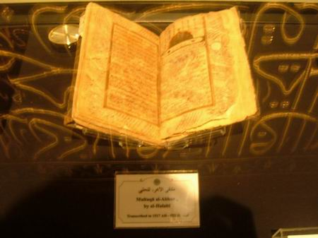  
  
  
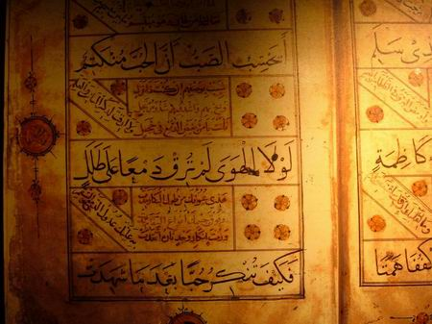  
حريق المكتبة   
وفي عام‏48‏ ق‏.‏م قام يوليوس قيصر بحرق 101 سفينة كانت موجودة علي شاطئ البحر المتوسط أمام مكتبة الإسكندرية بعدما حاصره بطليموس الصغير شقيق كليوباترا بعدما شعر أن يوليوس قيصر يناصر كليوباترا عليه، وامتدت نيران حرق السفن إلي مكتبة الإسكندرية فاحرقتها حيث يعتقد بعض المؤرخون أنها دمرت. [2]  
في حين يذكر التاريخ كذلك أنه قد لحق بالمكتبة أضرار فادحة في 391 م عندما أمر الإمبراطور الرومانى ثيودوسيوس الأول بتدميرها، ويطرح بعض المؤرخون نظرية أخرى أنه رغم حريق ثيودوسيوس الأول فان المكتبة قد صمدت حتى العام 640م، حيث يقول بعض المؤرخين أنها دمرت تماما إبان فترة حكم عمرو بن العاص لمصر بأمر من الخليفة عمر بن الخطاب.[3] في حين ينفي مؤرخون آخرون أى صلة للمسلمين وعمرو بن العاص في حريق المكتبة حيث يقولون أن عمرو بن العاص دخل الإسكندرية في العام يوليوس قيصر عام ‏48‏ ق‏.‏م " .‏[2]‏642‏م فى وقت لم تكن مكتبة الإسكندرية موجودة حتي يحرقها لأنه "ثبت" أن مكتبة الإسكندرية تم احراقها عن آخرها في زمن الإمبراطور الروماني  
محاولا ت بعث من جديد   
في سنة 2002 و بدعم من منظمة الأمم المتحدة للتربية والتعليم والثقافة، اليونسكو، تم تدشين مكتبة الإسكندرية الجديدة وتقع كلتا المكتبتين في مدينة الإسكندرية بمصر. وظل الحلم في إعادة بناء مكتبة الإسكندرية القديمة وإحياء تراث هذا المركز العالمي للعلم والمعرفة قد راود خيال المفكرين والعلماء في العالم أجمع.  
كانت البداية مع إعلان الرئيس مبارك إعلان   
أسوان العام 1990 لإحياء المكتبة القديمة.  
و مكتبة الاسكندرية هي أحد الصروح الثقافية العملاقة التي تم إنشاؤها,و تم تدشين مكتبة الإسكندرية الجديدة في إحتفال كبير حضره ملوك ورؤساء وملكات ووفود دولية رفيعة لتكون منارة للثقافة ونافذة مصر على العالم ونافذة للعالم على مصر .  
وهي أول مكتبة رقمية في القرن الواحد والعشرين وتضم التراث المصري الثقافي والإنساني ،و تعد مركزًا للدراسة والحوار والتسامح. ويضم هذا الصرح الثقافي:  
مكتبة تتسع لأكثر من ثمانية ملايين كتاب ، ست مكتبات متخصصة ، ثلاثة متاحف ، سبعة مراكز بحثية ، معرضين دائمين ، ست قاعات لمعارض فنية متنوعة ، قبة سماوية ، قاعة استكشاف ومركزا للمؤتمرات.. بنيت مكتبة الاسكندرية الجديدة لتسترجع روح المكتبة القديمة فالمكتبة تطمح لأن تكون :  
- مركزا للمعرفة والتسامح والحوار والتفاهم .   
- نافذة للعالم على مصر   
- نافذة لمصر على العالم .   
الحكماء   
فاق عددهم المائة في أكثر فترات المكتبة تألّقاً فكانوا ينقسمون إلى فريقين حسب التصنيف الذي وضعوه هم بأنفسهم الفيلولوجيون والفلاسفة:  
كان الفيلولوجيون يدرسون النصوص والنحو بكل تعمّق فبلغت الفيلولوجيا مرتبة كبرى العلوم فكان لها إتصال بعلم التاريخ والمثيوغرافيا. بينما يدرس الفلاسفة بقية العلوم سواء كانوا مفكرين أو علماء.  
و من بين أجيال العلماء الذين تعاقبوا على مكتبة الإسكندرية وعملوا بها الساعات الطوال الدراسة والتمحيص، عباقرة حفظ التاريخ أسماءهم مثل أرخميدس (مواطن سيراقوسة) ، وطوّر بها اقليدسهيبارخوس للجميع حساب المثلثات وطرح نظريته القائلة بجيومركزية العالم فقال أنّ النجوم أحياء تولد وتتنقّل لمدة قرون ثمّ تموت في نهاية المطاف ، بينما جاء أريستارخوس الساموسيالهليومكزية (وهي القائلة بحركة الأرض والكواكب الأخرى حول الشمس وذلك قبل كوبرنيكوس بعدّة قرون). هندسته ، وشرح بالأطروحة المعاكسة أي نظرية   
نجد كذلك ومن بين جملة العلماء الذين عملوا في المكتبة إراتوسثينس والذي ألّف جغرافيّةً وأنجز خريطة على قدر كبير من الدقّة ، وهيروفيلوس القلدوني وهو عالم وظائف استنتج أنّ مركز الذكاء هو الدماغ وليس القلب .  
كما كان من روّاد المكتبة الفلكيون طيمقريطس و أرسطيلو وأبولونيوس البرغامي وهو رياضي معروف ، وهيرون الإسكندراني مخترع العجلات مسنّنة وآلات بخارية ذاتية الحركة وصاحب كتاب أفتوماتكا وهو أول عمل معروف عن الروبوتات .  
و في مرحلة لاحقة وحوالي القرن الثاني في نفس المكان الفلكي كلاوديوس بطليموس وعمل بالمكتبة أيضا غالينوس الذي ألّف أعمالاً كثيرة حول فن الطب والتشريح. ومن أخر أعلام الموسيون نجد امرأة تدعى هيباتيا أو هيباشيا و هي رياضية و فلكية كانت لها نهاية مأساوية و ميتة شنيعة على أيدي بعض الكهنة المسيحيين .  
التوسعة والهدم   
كما ذكرنا سابقا فإنّ المكتبة كانت جزءا من الموسيون ولكنها و في مرحلة لاحقة اكتسبت أهمية وحجما كبيرين وبالتالي أصبح من الضروري إنشاء ملحق على مقربة منها.  
يعتقد أن الملحق أو "المكتبة الوليدة" أنشأت بأمر بطليموس الثالث إفيرغيتيس ، حيث أنشئ هذا الملحق على هضبة حي راكوتيس (والمعروف اليوم بحي كرموز)، في مكان من الإسكندرية بعيدا عن شاطئ البحر في معبد قديم شيّده البطالمة الأوائل للإله سيرابيس وسمي السرابيوم.  
استطاعت هذه المكتبة الصمود وعبور القرون مكتسبة كسابقتها شهرة وأهمية كبيرتين في شتى أرجاء العالم. و قد حافظ الأباطرة الرومان ، في ما بعد، على المكتبة وطوّروا تجهيزاتها بنظام تدفئة مركزية بمد أنابيب عبر الحيطان وذلك للحفاظ على جفاف الجو داخل المستودعات الأرضية.  
أمناء المكتبة  
جمع ديمتريوس الفاليرى اليونانى نواة مكتبة الإسكندرية، وهو في بلاد اليونان. كما يمكن أن يطلق عليه مؤسس فكرة المكتبة، ولو أن هذا الشرف أو أكثر منه ينبغى عدلا أن ينسب إلى الملكين الأول والثانى من البطالمة.  
إذ كان بطلميوس الأول (سوتير) هو الذى أمر بتأسيس المكتبة وتنظيمها على نفقته، ثم أكمل ذلك خلفه بطلميوس الثانى (فيلادلفوس). ومن ثم ينبغى أن نقول إن مكتبة الإسكندرية، هى بمثابة إنجاز مشترك لسوتر وفيلادلفوس وديمترويوس.  
ومما لا ريب فيه أن أمناء مكتبة الإسكندرية، لقوا من أنواع المتاعب المكتبية مثلما يلقى الأمناء في المكتبات الجامعية الحديثة. إذ كان من الصعب التوفيق بين ما يطلبه عامة القراء والمتخصصون، بتوزيع الكتب بين المكتبة الأم والمكتبات المتخصصة.  
قد كان زينودوتوس الأفيسى على الأرجح هو أول امين للمكتبة. وكان على رأس الأشخاص الذين خدموا بالمكتبة ديمتريوس الفاليرى (حوالى 284 ق.م)، وزينودوتوس الأفيسى (284- 260 ق.م)، وكاليماخوس البرقاوى (260- 240ق.م)، وأبوللونيوس الرودسى (240- 235 ق.م)، وإراتوستثيس البرقاوى (235- 195 ق.م)، وأريستوفانيس البيزنطى (195-180 ق.م)، وأبوللونيوس إيدوجرافوس (180-160 ق.م)، وأريستارخوس الساموتراقى (160-145 ق.م).  
من الممكن ان يضاف إلى هذه القائمة اسم أمين أو يحذف منها آخر، ولكن هناك شبه اتفاق على هؤلاء الأشخاص.  
مكتبه الاسكندريه  
المكتبة في القرن العشرين   
تم إعادة إحياء المكتبة في مشروع ضخم قامت به مصر بالإشتراك مع وكالة اليونسكو التابعة للأمم المتحدة، حيث تم بناء المكتبة من جديد في موقع قريب من المكتبة القديمة. تم إفتتاح المكتبة الحديثة في أكتوبر 2002.  
وهذه صور للمكتبه قديما  
  
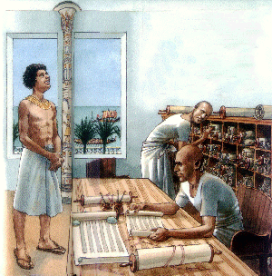  
  
  
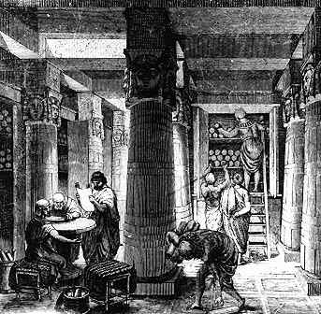  
  
  
  
وهذه صور للمكتبه حديثا من الداخل  
  
  
  
